

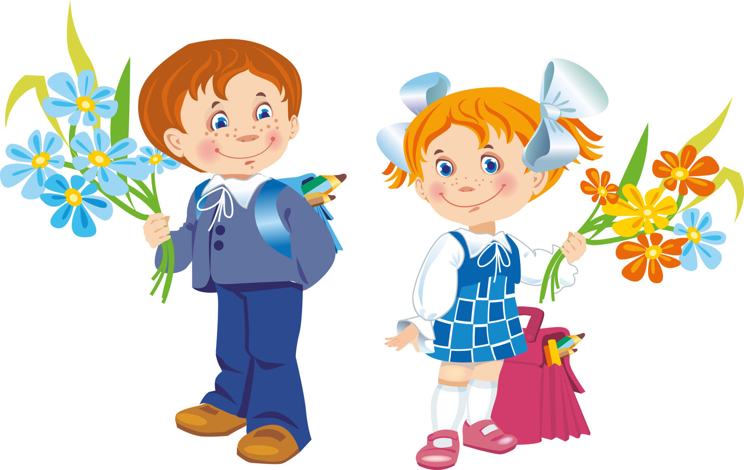

**Готовность дошкольников к школе**



**Что такое «готовность к школе»?**

Поступление в школу – переломный момент в жизни ребенка, переход к новому образу жизни и условиям деятельности, новому положению в обществе, новым взаимоотношениям со взрослыми и сверстниками.

**КАК ПОДГОТОВИТЬ БУДУЩЕГО ПЕРВОКЛАССНИКА?**

- Поверьте в неповторимость уникальность своего ребенка и не является вашей точной копией. Дайте ему право прожить собственную жизнь.

- Принимайте ребенка таким какой он есть, со своими недостатками. Подчеркните его сильные стороны.

- Любите своего ребенка, но старайтесь чтобы ваша любовь не превратилась во вседозволенность. Установите границы разрешенного.

- Старайтесь влиять на ребенка просьбами и только в крайних случаях прибегайте к наказанию. Ребенок должен не бояться наказания, а того, что он может огорчить вас.

- Чаще разговаривайте с ребенком, объясняйте ему непонятные явления, ситуации, суть запретов и ограничений.

- Помогите ребенку научиться выражать свои желания чувства и переживания, понимать поведение свое и других людей.

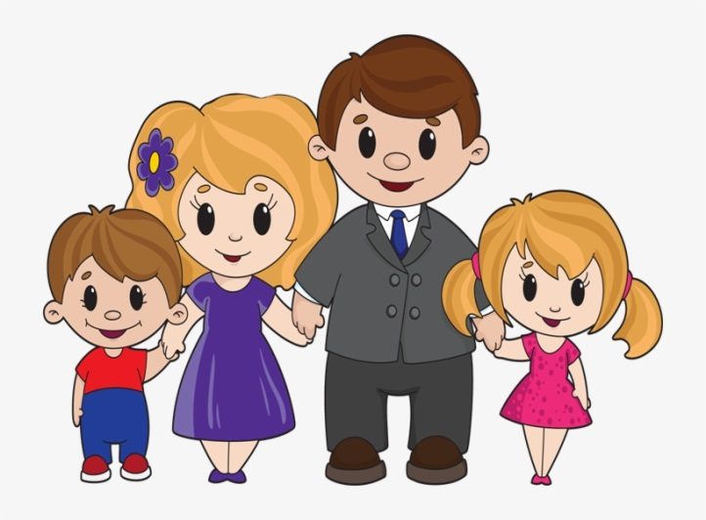



**ОСНОВНЫЕ ПОКАЗАТЕЛИ ПСИХОЛОГИЧЕСКОЙ ГОТОВНОСТИ К ШКОЛЕ:**

Интеллектуальная готовность ребенка к школе предусматривает:

* Дифференцированное восприятие;
* Аналитическое мышление (способность осознать основные признаки и связи между явлениями, воссоздать образ);
* Рациональный подход к действительности (уменьшение роли фантазии);
* Логическое запоминание;
* Интерес к знаниям, к процессу их получения за счет дополнительных усилий;
* Овладение на слух разговорной речью и способность к пониманию и употреблению символов;
* Развитие тонких движений руки и зрительно-двигательных координаций.

Личностная готовность ребенка к школе

Умение ребенка общаться со сверстниками, действовать вместе с другими, уступать, подчиняться при необходимости, избегать конфликта – качества, которые обеспечивают ему безболезненную адаптацию к новому социальному окружению.

Выделяют следующие предпосылки, необходимые для успешного овладения учебной деятельностью (по Д.Б. Эльконину):

- умение детей сознательно подчинять свои действия правилу, которое обобщенно определяет способ действия;

- умение ориентироваться в заданной системе требований;

- умение внимательно слушать и точно выполнять задачу, поставленную в устной форме;

- умение самостоятельно выполнять необходимую задачу по образцу, который воспринимает зрительно.



Волевая готовность ребенка к школе

До поступления ребенка в школу родителям важно «подготовить» ребенка не только к встрече со школой и другим социумом, но и рассказать ему, что учеба – это еще и напряженная работа. И ребенок будет делать не только то, что ему хочется, но и то, что от него требует учитель, школьный режим, образовательная программа.

До 6-7-ми лет происходит формирование основных структур волевого действия. Ребенок уже способен ставить цель, составлять план, оценить результат своего действия. Укрепить волевое знание поможет игра. Так, родители в процессе домашней работы, могут превратить в квартиру в палубу корабля, космодром и т.п., где определенные задачи выполняют с удовольствием.

В 6-7 лет ребенок уже способен анализировать собственные действия и движения, поэтому он может целенаправленно выучить стих, отказаться от игры ради выполнения какой-то «взрослой» задачи, способен побороть страх пред темнотой, не заплакать от ушиба.

Все вышеперечисленные компоненты важны для гармоничного развития личности ребенка.

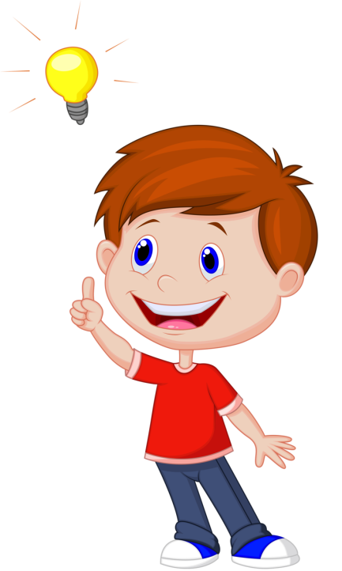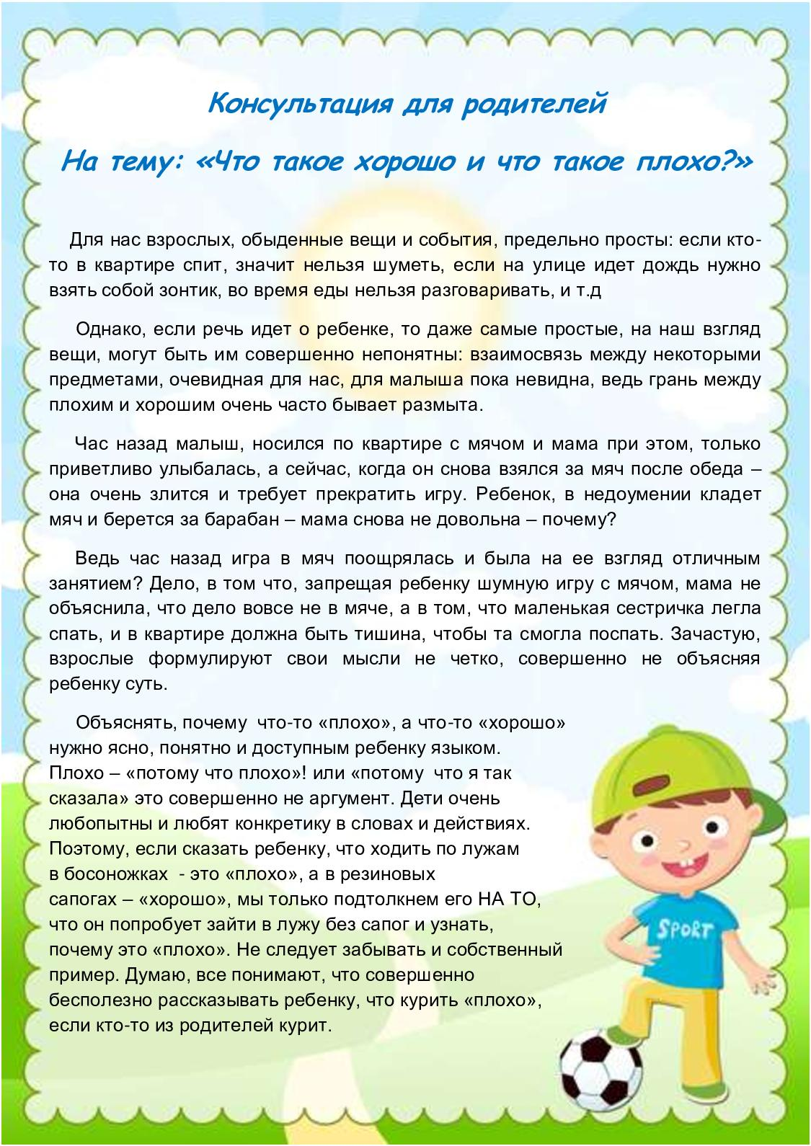

*Составила:*

*Педагог-психолог*

*МБДОУ «Црр-д/с №4»*

*Белая Т.В.*